第三届“黄石工匠”职业技能大赛
工具钳工技术工作文件

1．项目的技术描述

1.1 本项目的名称
第三届“黄石工匠”职业技能大赛工具钳工项目

1.2 本项目的技术描述
钳工是机械制造中重要的工种之一，在机械生产过程中起着重要的作用。钳工是手持钳工工具对金属表面进行切削加工的一种方法，在加工过程中利用台虎钳，手锯、锉刀、钻床、及手工工具去完成机械所不能完成的工作。钳工有着灵活性强、工作范围广、技艺性强等特点；操作者的技能水平直接决定加工质量。

1.3 选手的能力要求
要求选手掌握钳工安全操作规程，会读机械图纸，划线、錾削、锯削、挫削、钻孔、扩孔、锪孔、铰孔、攻螺纹与套螺纹、矫正与弯曲、铆接、研磨、技术测量等，并能对部件或机器进行装配、维修等。

1.4 选手的知识要求
1.4.1简单的看图识图能力知识
1.4.2数学（三角函数）基础知识
1.4.3加工工艺及步骤知识
1.4.4工量刃具正确使用知识
1.4.5机械切削知识

2．裁判员和选手

2.1 裁判员的条件和组成
依据黄石市第三届“黄石工匠”职业技能大赛工具钳工的比赛规则，裁判员应具有团队合作、秉公执裁等基本素养。在比赛前，要经过培训比赛规则、评分方法、技术标准后才能从事工作。
裁判员由组委会在省市专家团队中挑选人员组成竞赛评判团队，参加赛前培训和技术交流，签署《裁判责任书》。

2.2 选手的条件和要求
具备黄石户籍，在黄石市从事相关行业的技能人员均可报名参赛，性别、年龄、职业、从业年限、技能等级不限。已获得“黄石工匠”的不得报名参赛。

预赛：基层选拔赛（符合市级比赛工种要求）各工种前3名。

决赛：市级预赛各工种前8名。

3．竞赛题目

3.1 竞赛项目的组成
预赛只进行实操比赛；决赛设理论测试和实操比赛两个环节，理论测试采用答辩方式（共三道题）进行，实操比赛内容包含职业素养和工件制作两个方面。
3.2 考核模块的内容
3.2.1 理论答辩：专业理论知识，答辩时间共15分钟，共计100分，理论测试占总成绩30%。
3.2.2职业素养及课件制作：良好职业道德，遵守操作规程，工量具的正确使用，根据图纸完成课件制作，实操竞赛时间共240分钟，共计100分，实操竞赛占总成绩70%。

3.3 实操考核的评分要素
3.3.1职业素养评分要素
序号 | 名 称 | 操作项目考核 | 分值（10）
1 | 劳保品穿戴 | 劳保用品是否佩戴齐全 | 2
2 | 工量具的使用 | 选着合适的工具、量具进行加工及测量，工量具是否摆放整齐，两者是否分开放置。 | 3
3 | 钻床的使用 | 钻床的使用方法，包括钻速选着是否合理、操作钻床是不允许戴手套。 | 3
4 | 其他 | 违反安全操作规程、伪造数据者取消竞赛资格。 | 2
3.3.2课件的制作评分要素
序号 | 名 称 | 操作项目考核 | 分值（90）
1 | 尺寸精度 | 图纸要求的尺寸精度 | 25
2 | 形位公差 | 图纸要求的形位公差。 | 20
3 | 表面粗糙度 | 图纸要求配合面的表面粗糙度（Ra3.2） | 20
4 | 配合精度 | 图纸要求的配合间隙 | 25

4. 命题方式

4.1竞赛命题原则

决赛按照国家职业资格二级知识标准和技能要求进行。

4.2命题要素
4.2.1类别：锯削、锉削、精度测量。
4.2.2考核重点：制作工艺及步骤、制作精度。
5. 成绩评判方式

5.1 评判流程
赛前评判培训 — 现场评判记录 — 交接记录（大赛督导全程监督）。
比赛结束后，当场、当天进行评判。评判时，选手不许在场，场地只有裁判人员工作。

5.2 评判的方法
5.2.1 采用现场客观打分和课件打分。
5.2.2 由裁判组为参赛选手的课件根据评分标准进行打分。
5.2.3 各模块按照评分细则进行评分，总分100分。
5.2.4 综合成绩等于各模块成绩与其权重乘积的总和。

6．竞赛规则

6.1 裁判人员须知
6.1.1 裁判员必须服从裁判长的领导，在裁判长领导下，依据评分标准和评分细则，公平、公正、真实、准确地完成竞赛评分工作。
6.1.2 开赛前查验参赛选手身份证和参赛证是否与应考人相符，并向选手宣布考场规则和考场纪律。
6.1.3 裁判员必须佩带裁判员胸牌，仪表整洁，举止文明、礼貌，接受参赛人员的监督。
6.1.4 遵守职业道德，文明裁判。保守大赛试题秘密，严肃赛场纪律。
6.1.5 严格遵守大赛时间规定，不得擅自提前或延长选手比赛时间。
6.1.6 严格执行大赛规则，除应向参赛选手宣读竞赛须知外，不得向参赛选手暗示或解答与竞赛有关的内容。
6.1.7 竞赛过程中如出现问题或异议，服从总裁判长的裁决，避免参赛选手和相关人员发生争执。
6.1.8 大赛组委会正式公布成绩和名次前，裁判员不得私自与参赛选手或代表队联系，不得透露有关情况。
6.1.9 坚守岗位，不迟到、早退，无特殊情况不得在竞赛期间请假。
6.1.10 裁判员自行准备，并穿戴比赛现场相应的安全劳保用品。
6.1.11裁判员要提醒选手注意操作安全，对选手的违规操作或可能引发人身伤害、设备损坏等事故的操作应立即制止并向现场负责人报告。

6.2 选手须知
6.2.1 参赛选手按照技术文件和测试项目试题要求在规定的时间内独立完成各测试模块。
6.2.2 参赛选手必须佩带参赛证及穿戴比赛规定的参赛服装参赛，务必按时到达指定竞赛场地参赛，并接受裁判员的检查。
6.2.3 参赛选手进入赛场时，除按大赛技术文件规定携带比赛用品外，严禁携带其他技术资料、工具书、通讯工具进入竞赛场地。
6.2.4 竞赛过程中如出现设备问题，裁判员暂停比赛计时，并及时报告裁判长，由裁判长确认原因后做出处理决定。
6.2.5 选手在竞赛过程中不得擅自离开竞赛场地，如遇有特殊情况需经裁判员同意后特殊处理。
6.2.6 竞赛在规定时间结束时，参赛选手应立即停止操作，不得以任何理由拖延竞赛时间，随后进行相关的清理工作，经裁判员检查许可后，参赛选手方可离开竞赛场地。
6.2.7 参赛选手不得损坏竞赛场所的设备、器材，并自觉维护竞赛场所的环境卫生，操作设备应谨慎，不得使用非竞赛用设备、器材。
6.2.8 竞赛过程中因违反安全操作规程造成设备或人身安全事故者，按相关规定追究责任。
7.基础设施

7.1 设施要求
每个比赛工位之间互不干扰,每个竞赛工位标明编号,竞赛材料、工具、耗材等，在每个模块比赛时，直接分发到竞赛工位。赛场采光、照明和通风良好，在竞赛区设置裁判评委工作区1个，成绩评判登录区1个，选手开会、休息区一个，在不影响选手比赛的情况下，设置参观通道。

7.2 设备、工具及材料
7.2.1竞赛组委会提供的工具及材料
1、台虎钳
2、台式钻床
3、平口钳。
4、划线平板及V型铁。
5、砂轮机。
6、冷却液。
7、金属刻字笔。
8、划线用颜料。
7.2.2选手自备工具
选手自带工量具清单（钳工）
序号 | 名称 | 规格/型号 | 数量 | 备注
量具
1 | 游标卡尺 | 0-150mm | 1
2 | 高度尺 | 0-200mm | 1
3 | 万能角度尺 | 0-320° | 1/套
4 | 刀口角尺 |  | 1
5 | 千分尺 | 0-25 mm | 1
6 |  | 25-50 mm | 1
7 |  | 50-75mm | 1
8 | 刚直尺 | 0-150mm | 1
9 | 圆柱销 | Φ10 | 2
10 | 半径规 | R1-R25 | 3
工具
11 | 平锉 | 粗齿/12吋 | 1
12 |  | 中齿/10吋 | 1
13 |  | 中齿/8吋 | 1
14 |  | 细齿/8吋 | 1
15 |  | 细齿/6吋 | 1
16 | 油光锉 | 6吋 | 1
17 | 半圆锉 | 10吋 | 1
18 |  | 6吋 | 1
19 | 圆锉 | 8吋 | 1
20 | 三角锉 | 8吋 | 1
21 | 方锉 | 8吋 | 1
22 | 整形锉 | （Φ3、Φ5）自定 | 1/套
23 | 铰杠 |  | 1
24 | 手锤 |  | 1
25 | 样冲 |  | 1
26 | 划规 |  | 1
27 | 划针 |  | 1
28 | 铜丝刷 |  | 1
29 | 毛刷 |  | 1
30 | 锯弓 | 300mm | 1
31 | 锯条 | 300mm | 若干
刃具
32 | 钻头 | Φ3、Φ9.8、Φ12 | 若干
33 | 铰刀 | Φ10H7 | 1

8.竞赛场地

8.1 场地布置要求
比赛场地的地面应有地平漆，有相关指示标识牌，作业工位有醒目的标识线。

8.2 场地照明要求
8.2.1 比赛场地应采光良好，有玻璃窗，能保证白天进行正常的比赛。
8.2.2 比赛场地应安装足够的节能灯，能保证在傍晚或光线暗时也能进行正常的比赛。

8.3 场地消防和逃生要求
8.3.1 比赛场地内必须悬挂“紧急情况安全疏散图”，并有醒目的“安全出口”指示牌。
8.3.2 比赛场地内应留有至少1.5米宽的“安全疏散通道”，地面画有清楚的“安全通道标识线”。
8.3.3 比赛场地内必须配备足够的灭火器。
9.安全要求

9.1 选手安全防护措施要求
9.1.1 选手在比赛场地内必须一直穿戴工作装。
9.1.2操作过程中有可能造成眼睛伤害时应佩戴防护眼镜。防护眼镜由参赛者自带。
9.2场地整洁保持要求
9.2.1 比赛场地内必须配备垃圾分类回收箱，保证及时处理垃圾。
9.2.2 比赛场地内必须配备扫帚、拖把、纸巾等，保证及时清除油污和垃圾。
9.2.3 比赛场地应根据需要配备洗件盆、贮件盒、毛刷、毛巾等，并配备废料回收设备。

理论样题
- 钻孔时，选择切削用量的基本原则是什么？
- 锉刀分哪几类？它们的规格分别是什么？
- 锉削凹凸曲面时，锉刀需分别作哪些运动？

实操样题
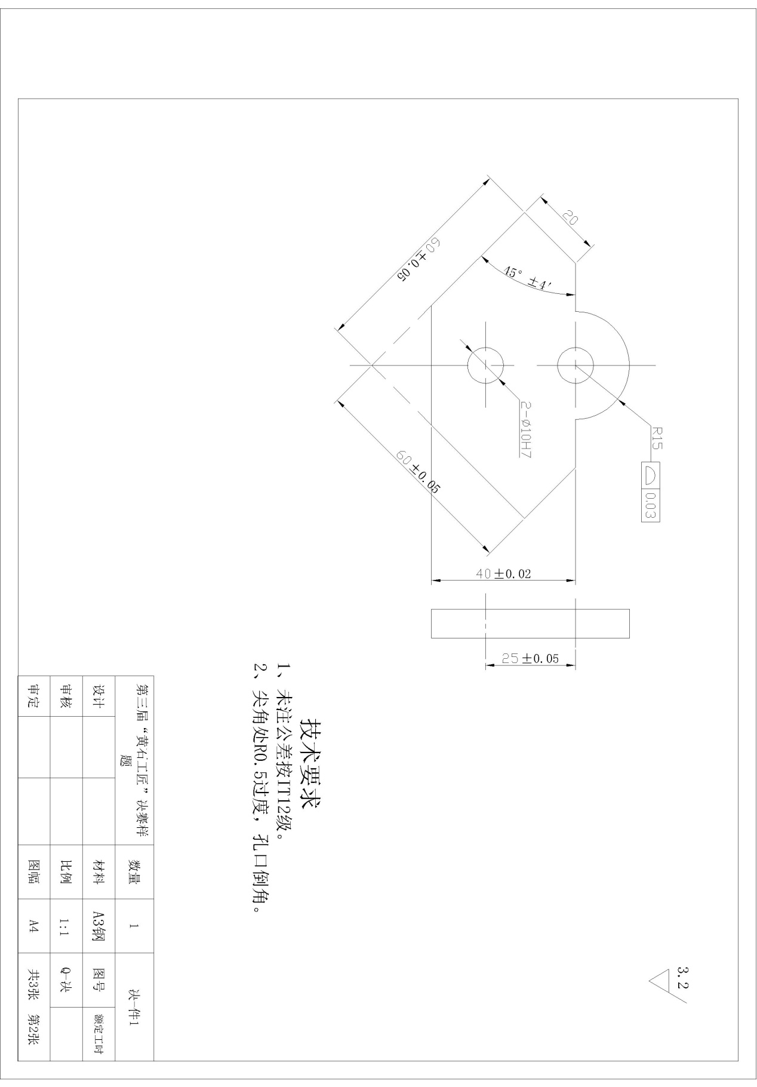
凸件图

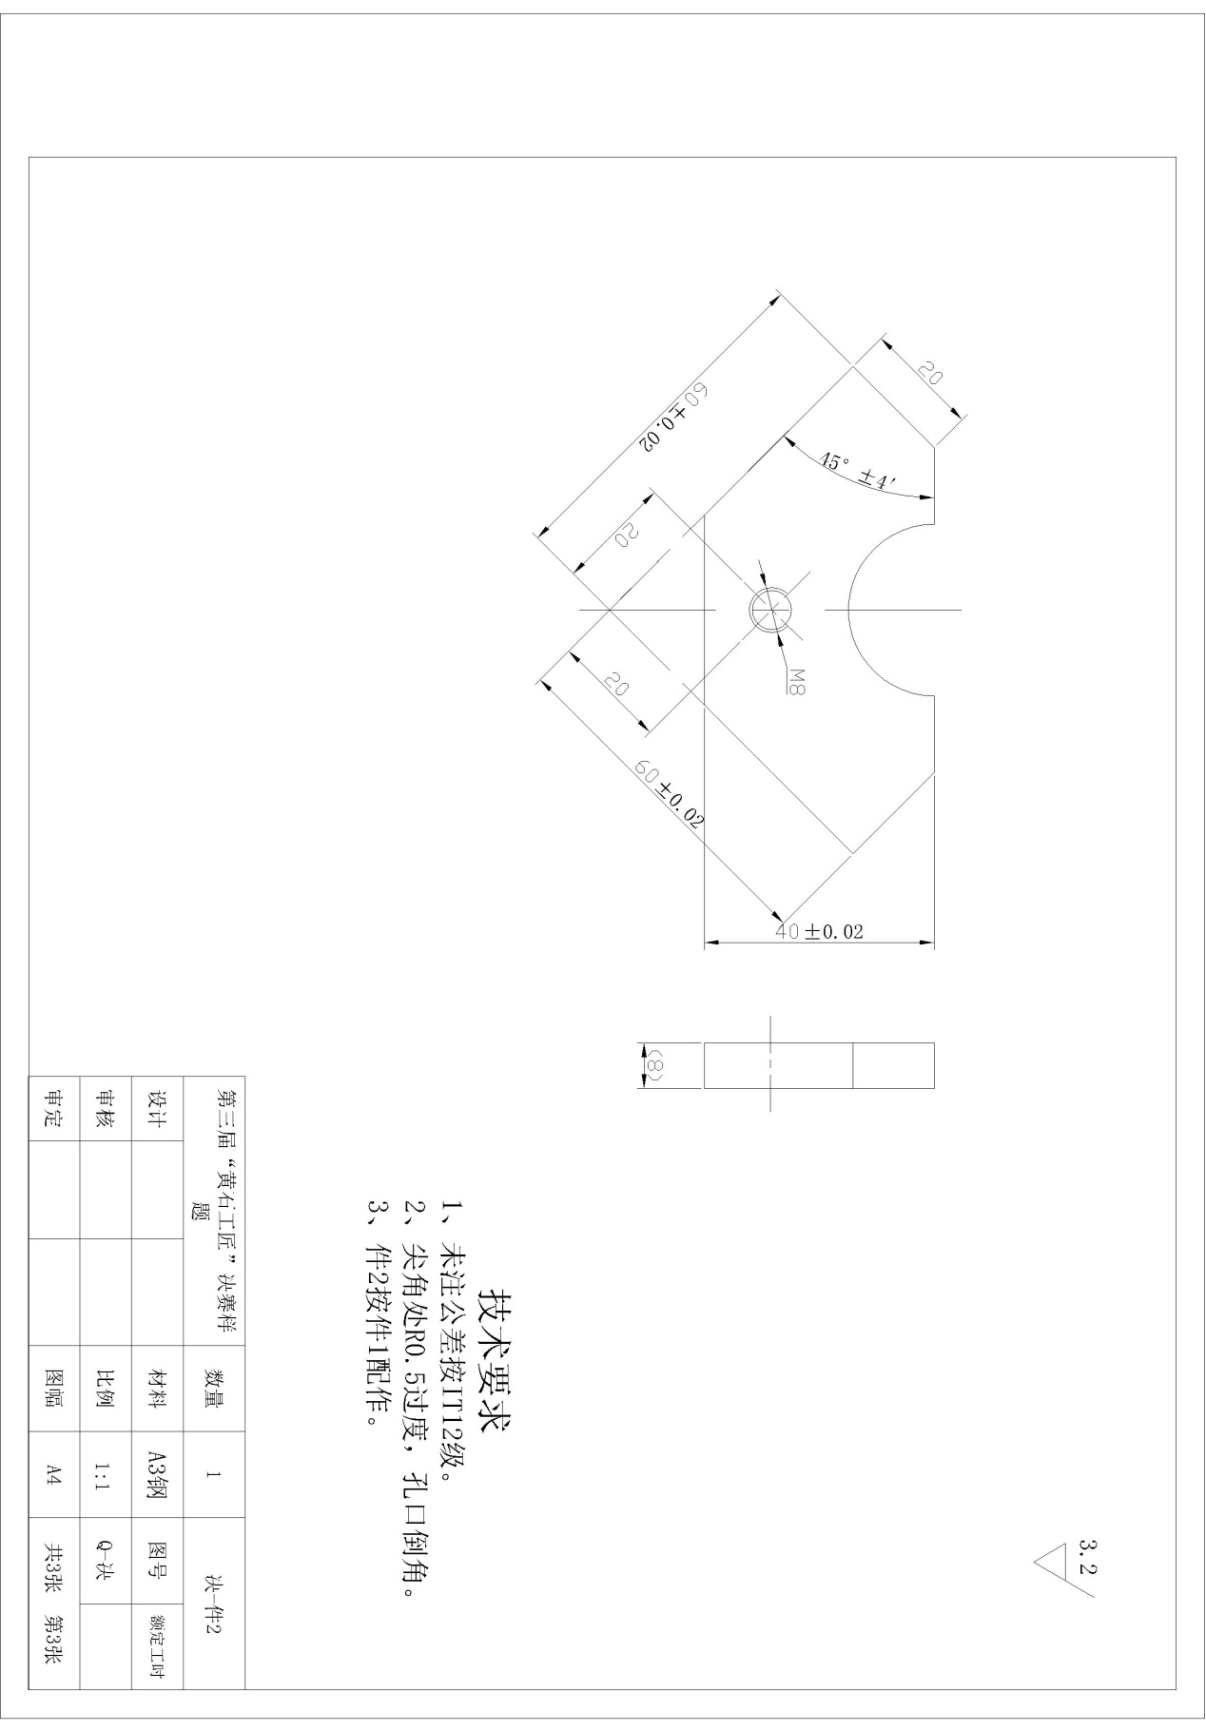
凹件图

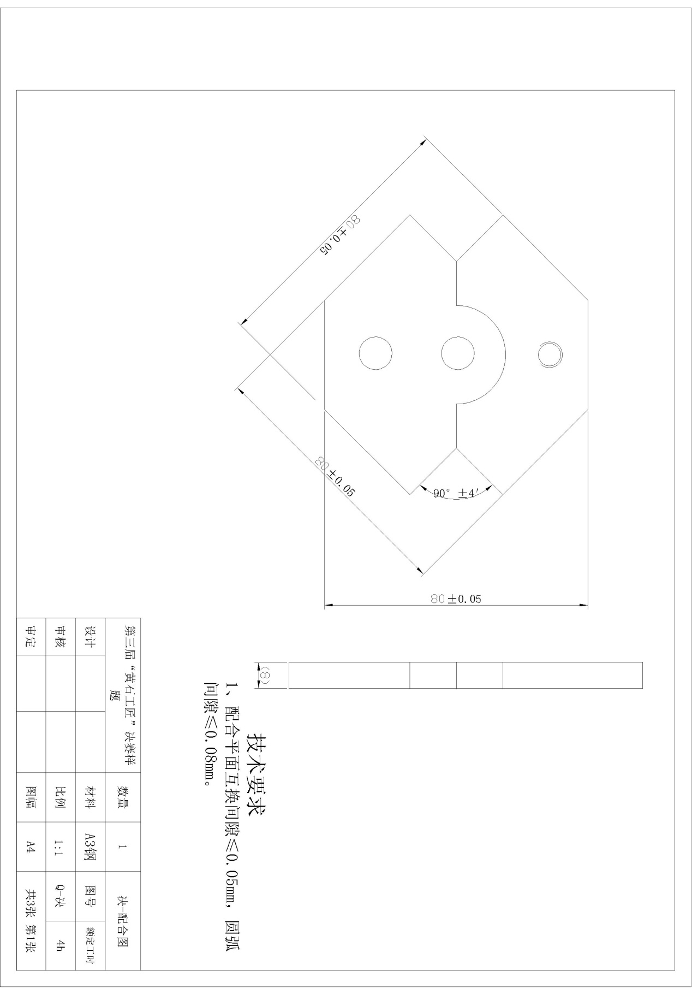
配合图

实操比赛评分标准
工件号： 总得分：
序号 | 检测项目 | 位置 | 配分 | 评分标准 | 实测结果 | 得分 | 裁判签字
1 | 60±0.05 | 4 | 8 | 超差一半扣改项目总分一半
2 | 45°±4′ | 2 | 6
3 | 40±0.02 | 2 | 5
4 | 孔40±0.05 | 2 | 5
5 | R15 | 1 | 5
6 | 孔距25±0.05 | 1 | 5
7 | ￠10H7 | 2 | 3 | 通止规测量
8 | M8 | 1 | 2 | 通止规测量
9 | 锉削面Ra3.2 | 14 | 14 | 比对样板检测
10 | 配合
11 | 80±0.05 | 2 | 6 | 超差一半扣改项目总分一半
12 | 90°±4′ | 2 | 6
13 | 平面互换间隙≤0.05mm | 4 | 20
14 | 圆弧互换间隙≤0.08mm | 2 | 8
15 | 去锐边毛刺 |  | 2 | 按毛刺大小酌情判
16 | 安全文明生产 |  | 5 | 无违规操作
17 | 总分 |  | 100
18 | 备注

